Муниципальное автономное образовательное учреждение
МАДОУ детский сад №160 города Тюмени

Консультация для воспитателей
ПРОСТРАНСТВО как третий ВОСПИТАТЕЛЬ
или вертикаль общения

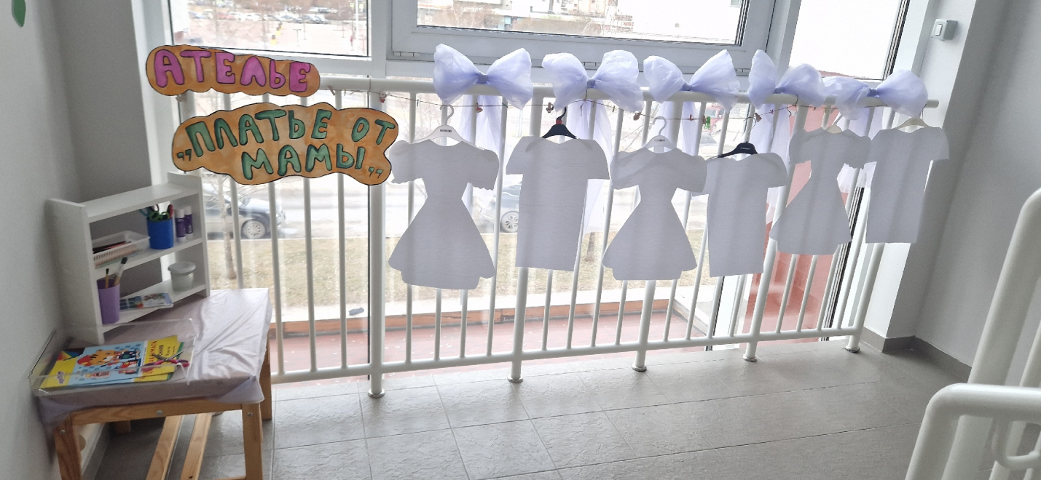

подготовила:
воспитатель Мусина О.В.

Тюмень 2026г.

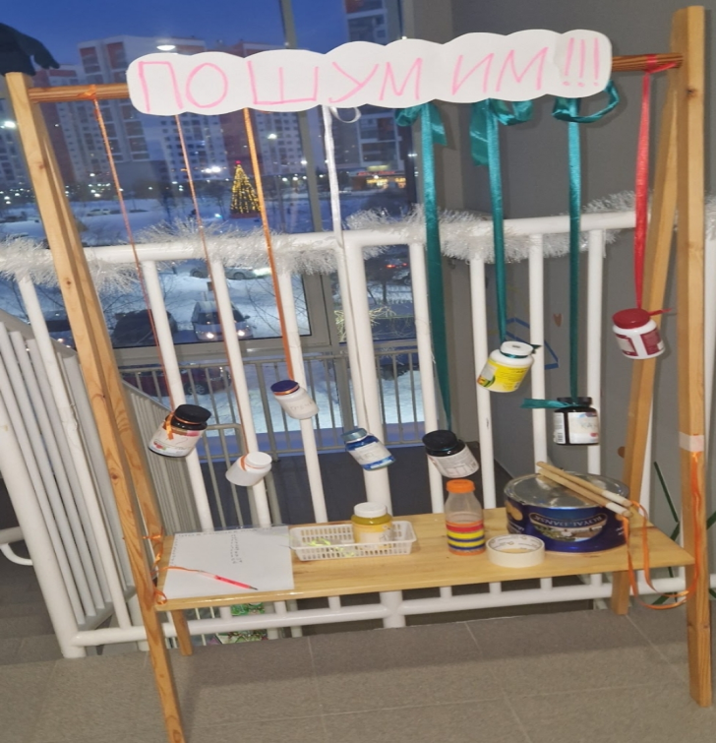
В дошкольной педагогике границы группы стремительно расширяются. Мы все чаще говорим о концепции «третьего воспитателя» (после родителей и педагога), которым становится пространство. Однако, если группы комнаты обычно организованы идеально, то холлы и лестничное пространство часто остаются в недооцененными.
Но именно эти пространства обладают колоссальным ресурсом для того, чтобы превратить рутинное пребывание родителей и детей в творческий интерактив.
Вертикаль творчества: Как же превратить лестничные площадки в пространство семейного интерактива?
Здесь, в отличие от групповой комнаты, родитель чувствует себя не гостем, а соавтором пространства, которое принадлежит всему сообществу.
Почему именно лестница?
Лестничная площадка — это всегда «артерия» сада. Использование её для творческого интерактива решает сразу несколько задач:
1. Доступность 24/7. Родители видят этот холст дважды в день (утром и вечером), что позволяет создавать долгосрочные, «растущие» проекты.
2. Эффект «проходящего взгляда». Здесь сложно задержаться надолго, но легко увидеть, оставить след или внести малую лепту. Это снимает психологический барьер «я не умею рисовать/клеить».
3. Безопасная среда для диалога. Ожидание, пока поднимется ребенок с соседней группы, или пара минут после смены обуви — идеальное «окно» для короткого совместного творчества.
Направления творческого интерактива на лестничных площадках

1. Галерея «Семейного настроения»
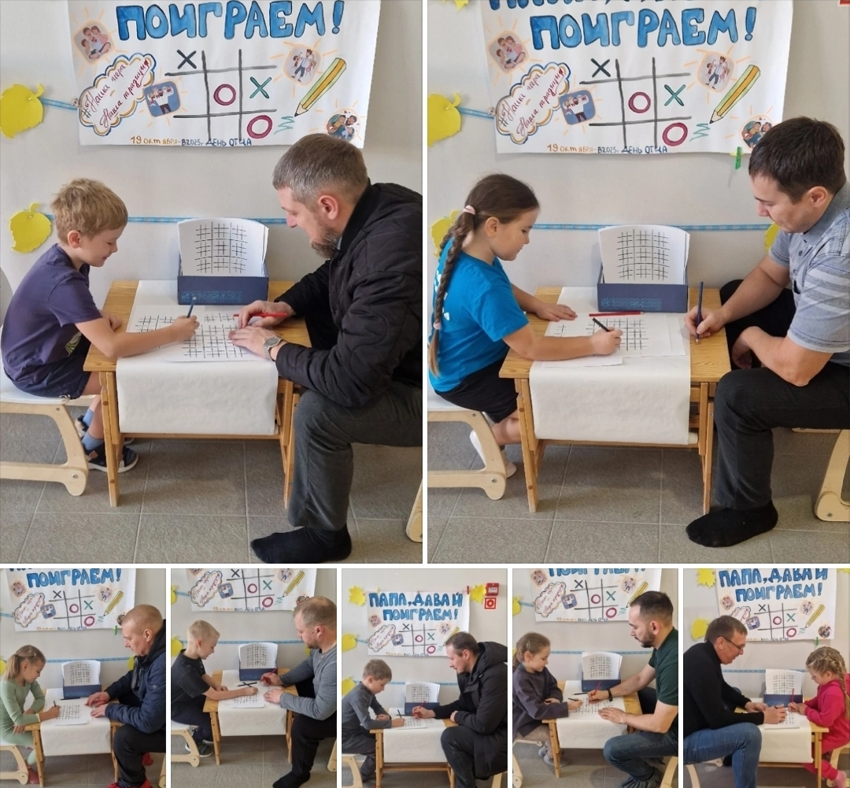
Вместо стандартных стендов «Для вас, родители» создайте на уровне глаз детей и взрослых интерактивные карманы.
2. «Лестница комплиментов»: На стене вдоль лестничного марша крепятся длинные магнитные ленты или пробковые доски. Родители и дети, поднимаясь, могут оставлять друг другу записки, рисунки-смайлики, магниты с добрыми словами. Это превращает рутинный подъем на второй этаж в ритуал поддержки.
3. «Окно в семью»: На площадке между этажами разместите рамки (старые фоторамки, вставленные в деревянные поддоны). Задача семьи — раз в месяц обновлять в них мини-коллаж: «Наше любимое дело», «Наше путешествие», «Смешная история». Дети с гордостью показывают «свою» рамку приходящим родителям.
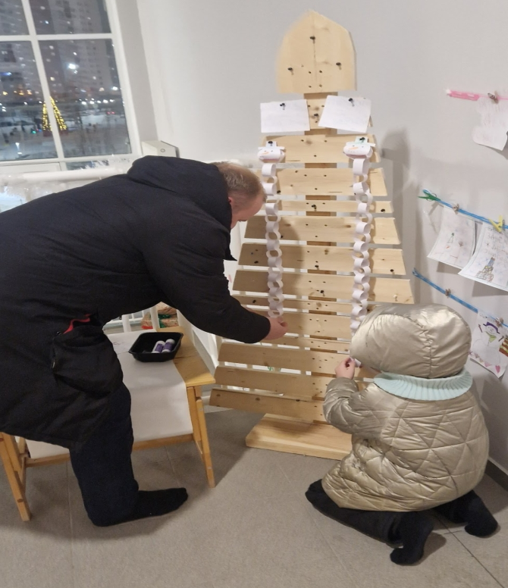
2. Вертикальное сотворчество: От первого этажа до последнего

Лестница уникальна своей протяженностью. Это идеальное полотно для коллективных проектов, объединяющих всех участников образовательного процесса.
4. «Книжная лестница»: На ступенях или стенах расклейте цитаты из детских книг или наклейки с героями. Родители, поднимаясь с ребенком, могут инсценировать диалог: «А что делал Винни-Пух дальше?», «А ты бы поступил так же?». Это превращает прогулку в мини-спектакль.
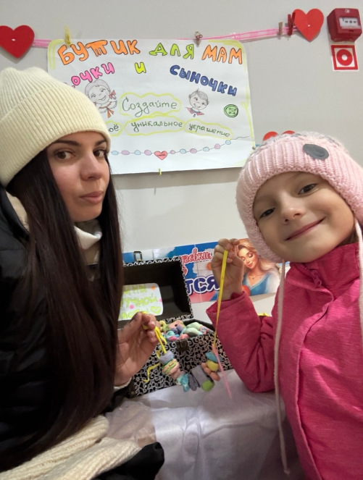
5. «Сад желаний» (Апсайклинг): На площадке установите несколько старых деревянных ящиков или паллет. Предложите родителям и детям вместе раскрасить их, а затем «посадить» туда... желания. Вместо цветов — раскрашенные камни с мечтами ребенка, поделки из втулок, фигурки-оригами. Композиция меняется в зависимости от сезона или темы недели.
6. «Парад теней»: Используйте естественное или искусственное освещение на лестничных пролетах. Разместите на окнах или стенах силуэтные вырезки (деревья, животные). Родители и дети могут дорисовывать мелом на стенах недостающие детали или обыгрывать тени пальчиковым театром, пока кто-то из взрослых оформляет документы в раздевалке.
7. «Арт-привал»: Зоны кратковременного взаимодействия

Лестничная площадка — это место, где ноги «просятся» остановиться. Организуйте там точки для «быстрого искусства».
«Стена-рисовалка»: Часть стены покройте грифельной краской (для мела) или закрепите рулон простых обоев. Утром, провожая ребенка, родитель может оставить послание, нарисовать солнышко или закончить начатую ребенком каракулю. Это занимает 30 секунд, но дает мощное ощущение соучастия.
8. Мобильная мастерская «Перемена»: На площадке стоит передвижной столик (или подоконник, адаптированный для творчества) с безопасными материалами: природные формы, соленое тесто, крупные пазлы-трансформеры. Вечером, когда родители забирают детей, у них есть 5-10 минут, чтобы не спеша «доделать» общую поделку или поиграть в настольную игру, не поднимаясь в группу. 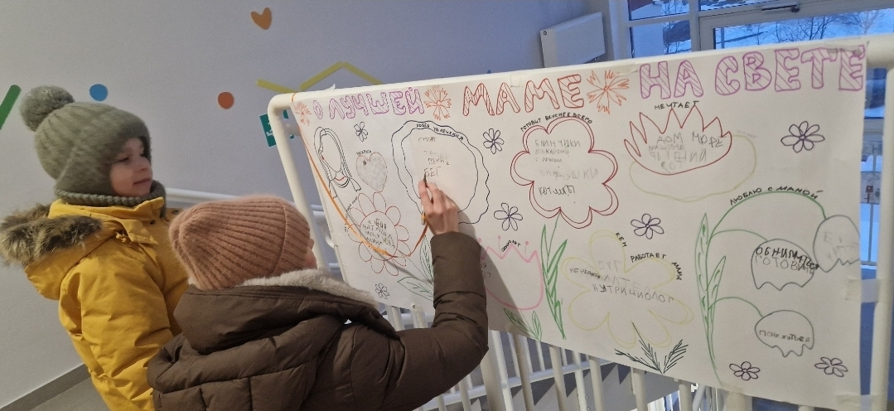
Как вовлечь родителей? (Методика «Невидимого приглашения»)

Родители часто боятся «испортить» садовское пространство или чувствуют неловкость, предлагая свою инициативу. Чтобы лестничные площадки стали местом живого творчества, важно создать ритуалы:
1. Принцип «Свободного микрофона». На площадке вешается большой лист с вопросом недели (например: «Какая книга у нас самая любимая?» или «Кем ты хочешь стать, когда вырастешь?»). Родители и дети отвечают не текстом, а рисунком, наклейкой или аппликацией. Взрослый видит, что его вклад важен, и включается в процесс наравне с ребенком.
2. «Вечерние посиделки». Раз в месяц приглашайте родителей на 15 минут раньше не в группу, а на лестничную площадку. Задача — совместное «обновление» экспозиции: помыть камни в «Саду желаний», подклеить оторвавшиеся элементы «Книжной лестницы», добавить штрихи в общую картину. Это превращает родителей из наблюдателей в хранителей пространства.
3. Семейные челленджи. Объявите конкурс на самую креативную «рамку семьи» или самую необычную фигурку для «Вертикального сада». Когда родитель видит результат своего труда, который неделями радует глаз других людей, у него формируется чувство сопричастности к жизни сада.

Безопасность и эстетика
Использование лестничных площадок требует особого внимания к технике безопасности.
Все интерактивные элементы должны находиться в зоне, исключающей контакт с перилами и проходом (на стенах, в нишах, на специальных устойчивых модулях).
Материалы — только нетравматичные, легкие и надежно закрепленные. Недопустимо использование стекла или тяжелых конструкций.
Правило «Трех шагов»: любая творческая зона на лестнице не должна сужать проход более чем на 10-15 см и создавать давку.
Заключение
Лестничная площадка в детском саду перестает быть просто местом передвижения, когда мы начинаем использовать её как «вертикаль общения». Для ребенка подъем по такой лестнице становится увлекательным квестом: «А что сегодня новенького нарисовала мама?», «А мой камешек в саду на месте?». Для родителя — это возможность без записи и особой подготовки стать частью садовской жизни, проявить творчество там, где это проще всего — на пути домой.
Превратите свои лестничные пролеты в галереи, мастерские и места для маленьких семейных открытий. Ведь именно в этих «проходных» зонах часто рождаются самые искренние

